Μητροπόλεως 26-28, (8^{ος} όρ. )
Αθήνα 105 63
Τηλέφωνο: 210 3315621
Φαξ: 210 3315623 – 4
Email: info@grefis.gr

ΠΑΣΧΑ ΣΤΗ ΒΕΝΕΤΙΑ & Λίμνες Β. ΙΤΑΛΙΑΣ – 6ημ.
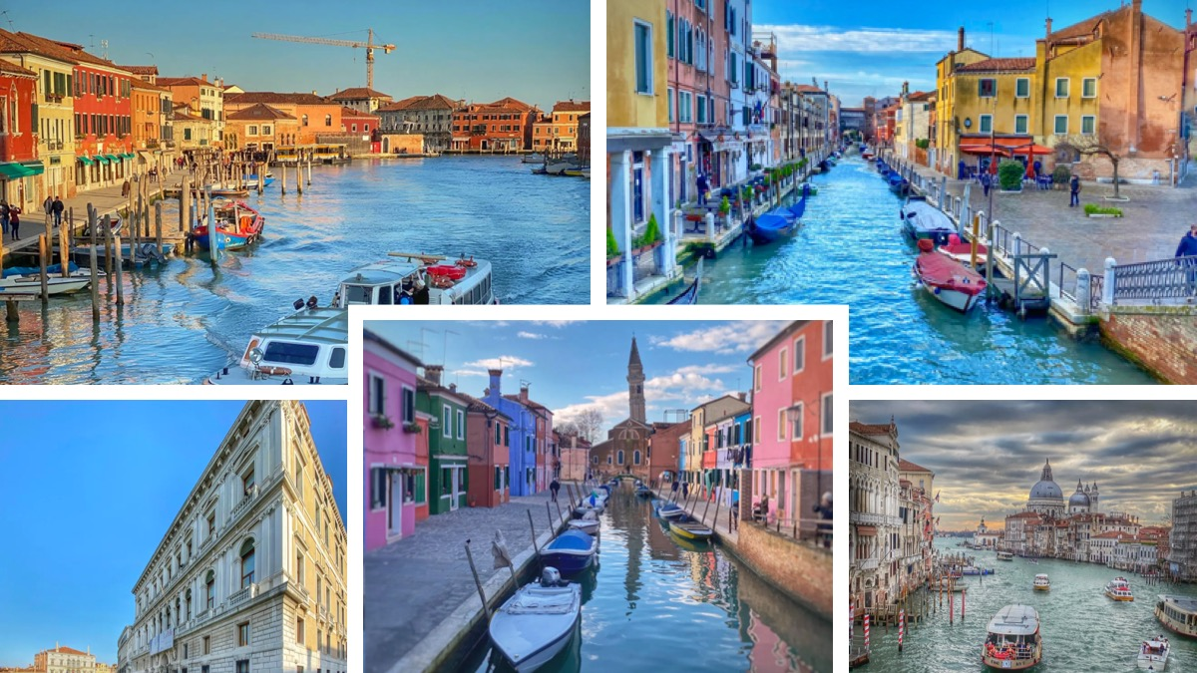

Αναχώρηση: 03 Μαΐου 2024
1η ημέρα: ΑΘΗΝΑ – ΜΙΛΑΝΟ (by night)
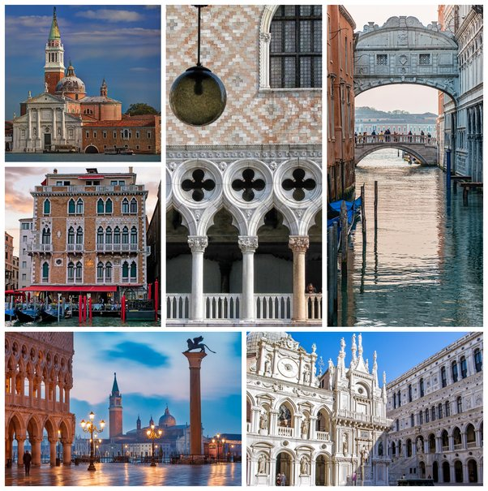
Συγκέντρωση στο αεροδρόμιο και πτήση για την οικονομική πρωτεύουσα της Ιταλίας, το Μιλάνο. Θα δούμε το κάστρο των Σφόρτσα, την Πιάτσα ντελ Ντουόμο που είναι η κεντρική πλατεία την πόλης και πήρε το όνομα της από τον επιβλητικό καθεδρικό ναό του Μιλάνου. Ο εντυπωσιακός Καθεδρικός του Μιλάνου (Ντουόμο ντι Μιλάνο) είναι η έδρα του αρχιεπίσκοπου της πόλης και θεωρείται ένας από τους σημαντικότερους Καθεδρικούς Ναός παγκοσμίως. Θα επισκεφθούμε την Γκαλερία Βιτόριο Εμανουέλε Β’, που πήρε το όνομα της από τον πρώτο βασιλιά της ενωμένης Ιταλίας. Το κτίριο αποτελείται από δύο γυάλινες θολωτές στοές και συνδέει τις πλατείες Πιάτσα ντελ Ντουόμο με την Πιάτσα ντελα Σκάλα. Η Όπερα Λα Σκάλα ή αλλιώς η Σκάλα του Μιλάνου, είναι ένα από τα πιο γνωστά θέατρα όπερας του κόσμου και πήρε το όνομα της από την εκκλησία που βρισκόταν στην ίδια θέση, την Αγία Μαρία della Scala. Άφιξη και τακτοποίηση στο ξενοδοχείο μας. Διανυκτέρευση.

2^{η} ημέρα: ΜΙΛΑΝΟ – ΒΕΡΟΝΑ – ΜΕΣΤΡΕ (μεταφορά για ανάσταση)
Πρωινό στο ξενοδοχείο. Αναχώρηση για τη ρομαντική Βερόνα, την πόλη των αιώνιων εραστών του Σαίξπηρ, στις όχθες του ποταμού Αδίγη. Στην κεντρική Πλατεία Μπρα θα δούμε την περίφημη ρωμαϊκή Αρένα και θα συνεχίσουμε για τις όμορφες πλατείες Ντελ Έρμπε και Ντέι Σινιόρι, που περιβάλλονται από άριστα διατηρημένα μεσαιωνικά κτήρια και φυσικά για το «αρχοντικό των Καπουλέτων» με το θρυλικό μπαλκόνι της Ιουλιέτας. Χρόνος ελέυθερος για βόλτα και καφέ. Άφιξη και τακτοποίηση στο ξενοδοχείο μας. Ξεκούραση έως την ώρα που θα μεταφερθούμε στην Βενετία στην ορθόδοξη εκκλησία του Αγίου Γεωργίου για την παρακολούθηση της Αναστάσιμης λειτουργίας. Μετά το τέλος της λειτουργίας επιστροφή στο ξενοδοχείο και διανυκτέρευση.

3^{η} ημέρα: ΜΕΣΤΡΕ – ΒΕΝΕΤΙΑ
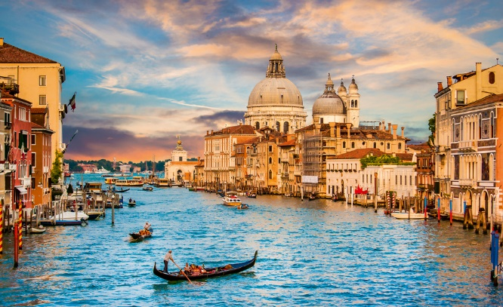
Πρωινό στο ξενοδοχείο και ξενάγηση στην πιο ρομαντική πόλη του κόσμου τη Βενετία. Χτισμένη πάνω σε 118 μικρά νησιά, που ενώνονται με 410 περίπου γέφυρες, και έχει ανακηρυχτεί Μνημείο Παγκόσμιας Πολιτιστικής Κληρονομιάς από την UNESCO. Από το Τρονκέτο, μεταφορά εξ ιδίων με βαπορέτο στην περιοχή Καστέλλο, όπου βρίσκεται η ορθόδοξη εκκλησία του Αγίου Γεωργίου των Ελλήνων και το Βυζαντινό Ινστιτούτο. Περνώντας από γραφικές γέφυρες και στενά σοκάκια, θα δούμε το επιβλητικό Παλάτσο των Δόγηδων, μια φαντασμαγορία από ροζ και λευκό μάρμαρο σε βενετσιάνικο-γοτθικό στιλ, και θα καταλήξουμε στην Πλατεία του Αγίου Μάρκου, «το ωραιότερο σαλόνι της Ευρώπης», όπως το χαρακτήρισε ο Ναπολέοντας. Εδώ βρίσκεται ο περίφημος Καθεδρικός του Αγίου Μάρκου, αριστούργημα βυζαντινής αρχιτεκτονικής, με εντυπωσιακά ψηφιδωτά, το καμπαναριό του (Καμπανίλε), ο Πύργος του Ρολογιού, η Μαρκιανή Βιβλιοθήκη και το περίφημο Μουσείο Καρέρ. Χρόνος ελεύθερος και αργά το απόγευμα επιστροφή στο ξενοδοχείο μας. Eπιστροφή στο ξενοδοχείο μας και διανυκτέρευση.

4^{η} ημέρα: ΜΕΣΤΡΕ – ΜΠΕΡΓΚΑΜΟ – ΜΙΛΑΝΟ
Πρωινό στο ξενοδοχείο. Σήμερα θα γνωρίσουμε το ξακουστό Μπέργκαμο, μία πόλη με δύο όψεις. Η κάτω πόλη μοντέρνα, με εντυπωσιακές πλατείες και ενδι αφέροντα ιστορικά κτίρια, ενώ η Άνω πόλη μεσαιωνική, αλλά και αριστοκρατική που περικλείεται από καλοδιατηρημένα ενετικά τείχη με λιθόστρωτα σοκάκια. Την Άνω πόλη θα την επισκεφτούμε με το γραφικό οδοντωτό τρενάκι (έξοδα εξ ιδίων) και θα έχουμε μαγευτική θέα όλης της πόλης από το Κάστρο Σαν Βιτζίλιο. Τακτοποίηση στο ξενοδοχείο μας στο Μιλάνο. Διανυκτέρευση.
5^{η} μέρα : MIΛΑΝΟ - ΛΑΚΟ ΜΑΤΖΙΟΡΕ
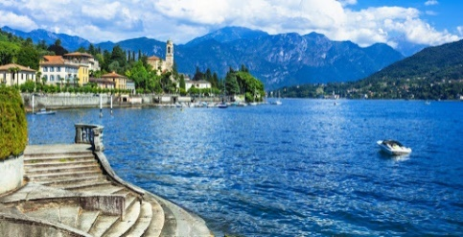
Πρωινό στο ξενοδοχείο. Σήμερα θα γνωρίσουμε από κοντά την μαγεία της λίμνης Ματζόρε. Είναι η δεύτερη μεγαλύτερη λίμνη μετά την λίμνη Γκάρντα και διαθέτει τα δικά της τρία νησιά «Μπορομέο» όπως ονομάζονται . Το ένα από αυτά είναι το Ιζολα μπέλα που αποτελεί το πιο δημοφιλές τουριστικό αξιοθέατο και διαθέτει το μπαρόκ Κάστρο Αντζέρα με τους υπέροχους κήπου του. Τα άλλα 2 νησιά είναι το Ιζολα ντει Πεσκατόρι και το Ίζολα Μάντρε. Χρόνος ελεύθερος. Αν επιθυμείτε μπορείτε να πραγματοποιήσετε μια μινι κρουαζιέρα στα νησια Μπορομέο. Επιστροφή στο Μιλάνο . Διανυκτέρευση.

6^{η} μέρα: MIΛΑΝΟ – ΚΟΜΟ – ΛΟΥΓΚΑΝΟ – ΑΘΗΝΑ
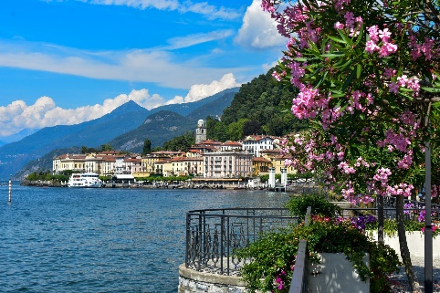
Πρωινό στο ξενοδοχείο. Αναχώρηση για το μαγευτικό Κόμο, το οποίο είναι αναμφισβήτητα μία από τις πιο ξεχωριστές πόλεις της Βόρειας Ιταλίας και αποτελεί ένα πολυτελές προάστιο του Μιλάνου, που προσφέρει χαλάρωση και αναψυχή. Θα περπατήσουμε στο ιστορικό του κέντρο και θα θαυμάσουμε το καταπράσινο τοπίο που καθρεφτίζεται στα νερά της λίμνης Κόμο. Στη συνέχεια θα αναχωρήσουμε για την Ελβετία. Υπέροχα τοπία μας οδηγούν στο Λουγκάνο, στην πόλη που χτυπά με την ακρίβεια ελβετικού ρολογιού και είναι χτισμένη επάνω στην ομώνυμη λίμνη. Η ομορφιά της δεν οφείλεται μόνο στη φύση, αλλά κυρίως στους κατοίκους της, που έχουν φροντίσει να τη διατηρούν τόσο παραδοσιακή όσο και σύγχρονη. Σύντομη περιήγηση και βόλτα στην παραλία της λίμνης. Στη συνέχεια, μεταφορά στο αεροδρόμιο του Μιλάνου για την πτήση επιστροφής μας στην Αθήνα.

ΤΙΜΟΚΑΤΑΛΟΓΟΣ
Early Booking
Τιμή κατ’ άτομο σε δίκλινο 645€ 695€
Τιμή σε μονόκλινο 895€ 945€
Παιδική τιμή σε τρίκλινο (έως 12 ετών) 545€ 595€
Φόροι αεροδρομίων, επίναυλος καυσίμων
& ξενοδοχείων 225€ 225€

Σημαντικές σημειώσεις :
- Το Early booking ισχύει για περιορισμένο αριθμό θέσεων (10 με 15 πρώτες συμμετοχές).
- H παιδική τιμή αφορά παιδιά μέχρι 12 ετών με δύο ενήλικες.

Περιλαμβάνονται:
- Αεροπορικά εισιτήρια οικονομικής θέσης Αθήνα – Μιλάνο & Μιλάνο – Αθήνα με τη Sky Express.
- Πολυτελές κλιματιζόμενο πούλμαν του γραφείου μας για τις μεταφορές και μετακινήσεις σύμφωνα με το πρόγραμμα.
- Διαμονή σε επιλεγμένα ξενοδοχεία (Novotel Venezia Mestre Castellana 4* στο Μέστρε & Voco 4* ή Klima 4* στο Μιλάνο ή παρόμοια).
- Μεταφορά στην Βενετία στην Ορθόδοξη εκκλησία του Αγίου Γεωργίου για την παρακολούθηση της Αναστάσιμης Λειτουργίας.
- Πρωινό καθημερινά.
- Εκδρομές, περιηγήσεις, ξεναγήσεις, όπως αναφέρονται στο αναλυτικό πρόγραμμα της εκδρομής.
- Έμπειρος αρχηγός - συνοδός του γραφείου μας.
- Μια χειραποσκευή μέχρι 8 κιλά.
- Μια βαλίτσα μέχρι 20 κιλά.
- Ασφάλεια αστικής/επαγγελματικής ευθύνης.
- Φ.Π.Α.

Δεν περιλαμβάνονται:
- Φόροι αεροδρομίων & ξενοδοχείων (225,00€).
- Checkpoints & η μετακίνηση με βαπορέττο, από και προς τη Βενετία (60€).
- Είσοδοι σε μουσεία, αρχαιολογικούς χώρους, θεματικά πάρκα και γενικά όπου απαιτείται.
- Ό,τι ρητά αναφέρεται ως προαιρετικό ή προτεινόμενο.
- Προαιρετική Ενισχυμένη Ασφάλεια με καλύψεις Covid (20€).

Πτήσεις

- Αναχώρηση: Αθήνα – Μιλάνο GQ 830 17.15 – 18.50

- Επιστροφή: Μιλάνο – Αθήνα GQ 831 19.50 – 23:15

- ΣΗΜΕΙΩΣΕΙΣ:
- **Οι ξεναγήσεις, εκδρομές, περιηγήσεις είναι ενδεικτικές και υπάρχει περίπτωση να αλλάξει η σειρά που θα πραγματοποιηθούν.
- Για τους ταξιδιώτες από όλες τις πόλεις της Ελλάδας, εισιτήριο εσωτερικών πτήσεων από 100€.

